INSTITUTO FEDERAL DE SANTA CATARINA

CAMPUS FLORIANÓPOLIS

DEPARTAMENTO ACADÊMICO DE ELETRÔNICA

CURSO DE GRADUAÇÃO EM ENGENHARIA ELETRÔNICA

ELETRÔNICA DE POTÊNCIA II

Conversor Flyback

Alunos: Diogo Tavares
Lucas S. Manoel
Professor: Joabel Móia

Florianópolis, junho de 2019.

SUMÁRIO

1 INTRODUÇÃO .................................................................................................... | 2
2 OBJETIVOS ........................................................................................................ | 2
3 DESENVOLVIMENTO ...................................................................................... | 2
3.1 Resultados simulados ................................................................................ | 5
3 .2 Resultados reais ................................................................................... | x
4 CONCLUSÃO ...................................................................................................... | x
5 BIBLIOGRAFIA ................................................................................................. | x
6 APÊNDICE A – Esquemático e Layout .............................................................. | x
7 APÊNDICE B – Script dos cálculos .................................................................... | x

1 INTRODUÇÃO

Fontes chaveadas, conversores CC/CC e CA/CC e outros circuitos de alimentação utilizam tecnologias diferentes para alterar uma tensão de entrada e com isso obter um valor diferente de tensão de saída com o máximo de estabilidade e eficiência. Este trabalho aborda o projeto de um conversor tipo Flyback, que é um conversor isolado que diminui a tensão de saída em relação à entrada, a fonte será um conversor tio CA/CC.

2 OBJETIVOS

A partir dos parâmetros de projeto estipulados para o conversor, será feita a sua simulação, e a partir desta, será desenvolvido o layout para placa de circuito impresso, e o dispositivo será implementado fisicamente, com a escolha de componentes que satisfaçam as condições calculadas e simuladas, incluindo o projeto de dissipadores. Os testes práticos serão feitos analisando os seguintes parâmetros do conversor:

- Formas de onda de tensão e corrente, de entrada e saída:
- Tensão e corrente sobre o transformador;
- Tensão sobre o diodo e sobre a chave;
- Temperatura dos componentes;
- Rendimento.

3 DESENVOLVIMENTO

Como desenvolvimento padrão, foram feitos os cálculos e a simulação do circuito, então feita a comparação dos resultados.

Os parâmetros nominais requeridos para o circuito são:
Vin: 110 a 220 V
Vo: 12 V
Io: 1,2 A

Parâmetros de ondulação definidos, modo de condução contínua:
ΔIl =
ΔVo =

************* (fazer)****************
As equações para o conversor Flyback são:
Ganho de tensão:
Razão cíclica:
Potência média na carga:
Potência média na fonte:
Carga:
Corrente média na fonte:
Indutor:
Capacitor:

Ondulação de corrente:

Esforços na chave:

Esforços no diodo:

O funcionamento deste circuito ocorre em duas etapas, devido ao chaveamento, como mostrado na figura a seguir:

Figura 1. Etapas do circuito e formas de onda.

*** ( usar o texo, tem muita coisa similar) **

Quando o transistor é ligado (intervalo DT), a tensão Vin é aplicada ao indutor. O diodo fica reversamente polarizado (pois Vo>Vin). Acumula-se energia em L, a qual será enviada ao capacitor e à carga quando a chave desligar. A corrente pelo indutor cresce linearmente, e a carga é alimentada apenas pelo capacitor.
Quando a chave é aberta, a corrente da indutância tem continuidade pela condução do diodo. A energia armazenada em L é transferida para a saída, recarregando o capacitor e alimentando a carga. No modo contínuo, ao se iniciar o ciclo seguinte, ainda existe corrente pelo indutor.
Quando o transistor conduz (intervalo DT), a tensão sobre a indutância é igual à tensão de alimentação, Vin. Durante a condução do diodo de saída, esta tensão se torna Vo-Vin.

Este conversor apresenta as seguintes características e vantagens:

∙ A presença do indutor na entrada absorve variações bruscas na tensão de rede (“spikes”), de modo a não afetar o restante do circuito, além de facilitar a obtenção da forma desejada da corrente (senoidal).
∙ Energia é armazenada no capacitor de saída, o qual opera em alta tensão (Vo>Vin), permitindo valores relativamente menores de capacitância.
∙ O controle da forma de onda é mantido para todo valor instantâneo da tensão de entrada, inclusive o zero.
∙ Como a corrente de entrada não é interrompida (no modo de condução contínuo), as exigências de filtros são minimizadas.

Como desvantagens tem-se:

∙ A posição do interruptor não permite proteção contra curto-circuito na carga ou sobre-corrente;
∙ Não é possível isolação entre entrada e saída.

3.1 Resultados simulados

3 .2 Resultados reais

Este projeto foi idealizado para a implementação do circuito em uma placa de circuito impresso, o layout (apêndice) foi definido levando-se em consideração o tamanho das trilhas bem como sua espessura, a fim de evitar problemas devido à corrente ou ao chaveamento (ruídos).
As medições e suas aquisições foram realizadas utilizando um osciloscópio (com ponteira de tensão e corrente), e também um multímetro para acompanhar os valores com mais precisão.
Primeiramente foi analisado o circuito de controle, ....

(pode-se seguir a metodologia que foi usada no boost?)
esta etapa foi testada sem o indutor, onde foi verificado o funcionamento correto. O ciclo ativo do sinal PWM pode ser regulado por um trimpot, e seu valor ajustado para 0,7 aproximadamente.

**** fazer o mesmo roteiro se precisar fazer e malha aberta e com diferentes cargas****

Com o circuito completo foram feitos alguns testes com 1/3 de carga (330 Ω), e seus parâmetros como corrente e tensão de saída de mostraram .. coerentes com o projeto.

**** Alguma limitação quanto a ligação e alimentação ?

Agora com carga nominal ( medido Ω), foram feitas as seguintes aquisições:

Tensão e corrente de entrada, a fim de verificar os valores bem como as ondulações geradas pelo circuito e a potência drenada da fonte. Nota-se ... uma ondulação de corrente proveniente do indutor, devido ao chaveamento. Os valores podem ser observados na Figura 1

Potência na entrada:
Pin = 1 V x 1 A = 1 W
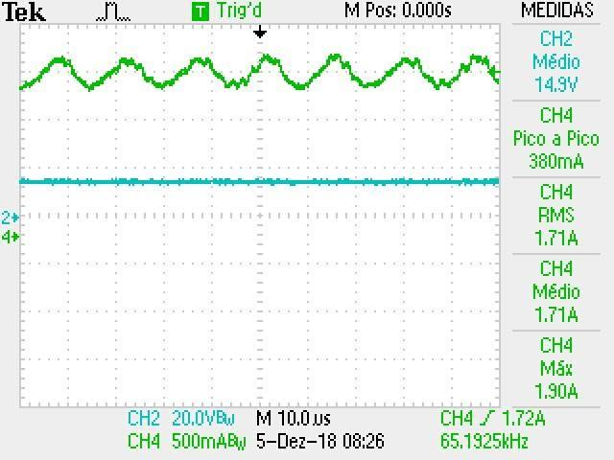
Figura 2. Tensão e corrente de entrada.

A Figura 2 mostra os valores de tensão e corrente sobre a carga:

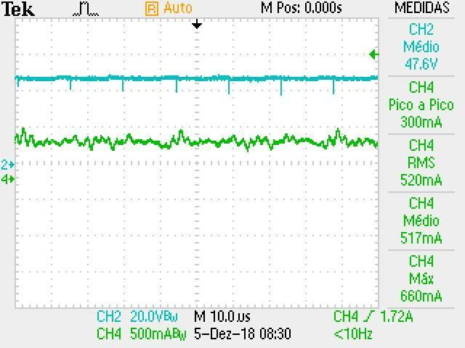
Figura 3. Tensão e corrente na carga.

Nota-se que ... a tensão é praticamente contínua e a corrente também tende a ser, tendo mais características de ruído do que de ondulação.

A potência na carga é:
Po = 1 V x 1A = 1 W

Seu rendimento pode ser calculado como:
η = 1 / 1 = 1

O circuito apresenta um rendimento muito bom.

O modo de operação é ... contínuo e pode ser observado na figura a seguir, onde a corrente no indutor aparece em verde.
A Figura 3 mostra a corrente e a tensão no indutor, medida diferencialmente. Percebe-se na tensão o ciclo ativo do controle e a frequência em 69 kHz. A tensão diferencial chega a 54,4 V, sendo que esta apresenta valores positivos e negativos, as áreas referentes à tensão positiva e negativa tendem a ser iguais em cada ciclo, pois deve haver o equilíbrio sobre o indutor.

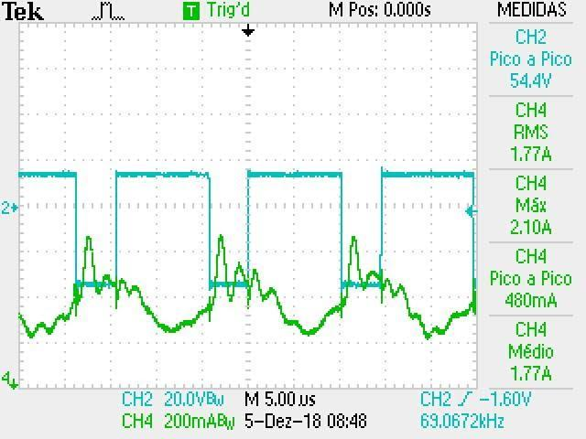
Figura 4. Tensão e corrente sobre o indutor.

A forma de onda da corrente que aparece ... distorcida na Figura, que, em parte se deve à instrumentação utilizada, que não apresenta boa precisão, esta ondulação apresenta características de exponenciais crescente e decrescente, de acordo com o degrau de tensão sobre o indutor. O valor médio da corrente é o mesmo drenado da fonte, a variação de medida ocorre pela distorção do sinal medido.

A tensão sobre o diodo é mostrada a seguir:

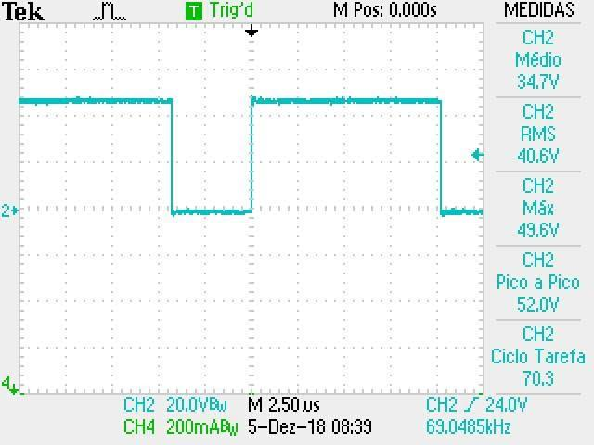
Figura 5. Tensão sobre o diodo.

Nota-se que sobre o diodo está ... a tensão durante o ciclo ativo de controle da chave, e é praticamente o mesmo valor de amplitude de tensão que há no indutor, 52 V.
Sobre a chave a o ciclo de tensão é o inverso ao do diodo, pois conduzem em polarização oposta. A amplitude de tensão é praticamente a mesma e o ciclo ativo é complementar, como mostra a Figura 6.

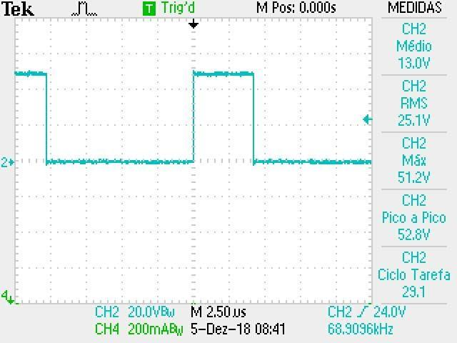
Figura 6. Tensão sobre a chave.

Quanto à questão da temperatura ... , o circuito apresentou um leve aquecimento sobre a chave, o que é esperado. Mas por apresentar um bom rendimento, não houve muitas perdas que inferissem grande dissipação. O circuito ficou ligado aproximadamente por 1 hora, e se manteve estável.

4 Conclusão

5 Bibliografia

APÊNDICE A - Layout da placa

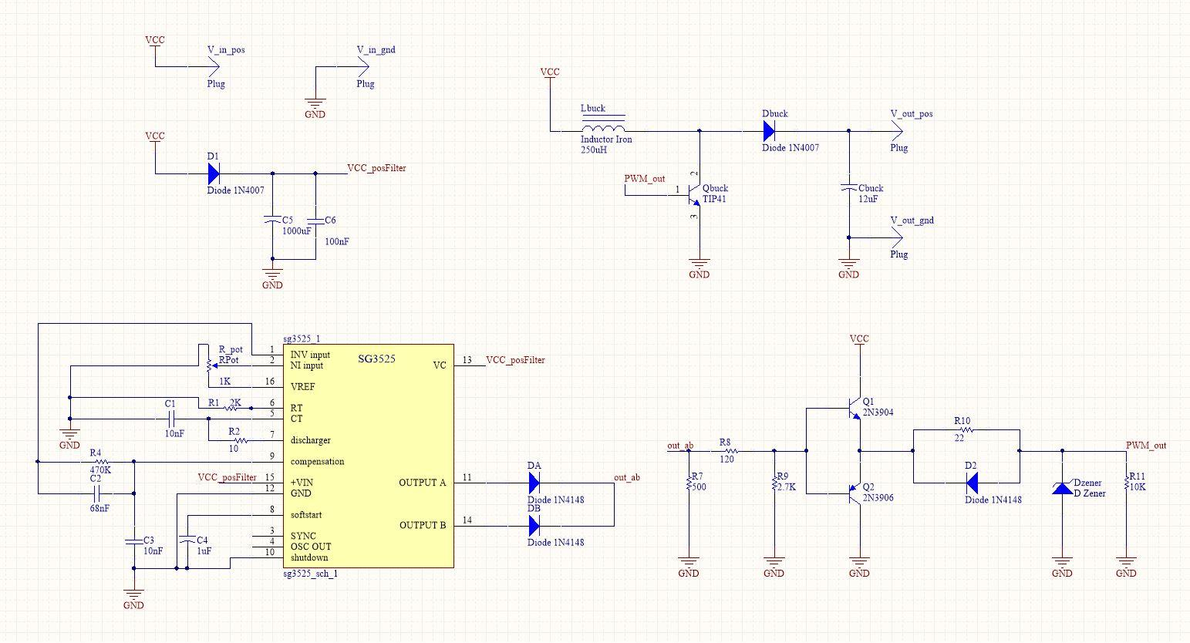
Figura 7. Circuto para o layout

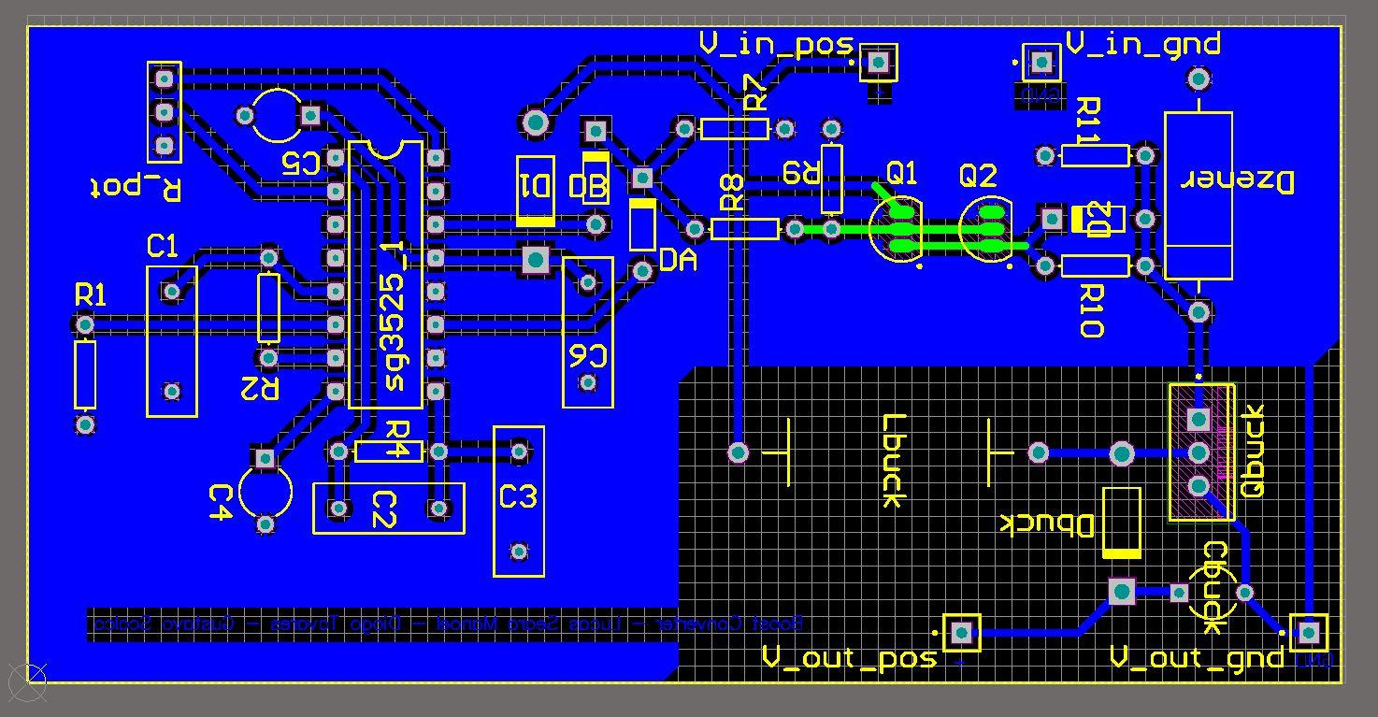
Figura 8. Layout.

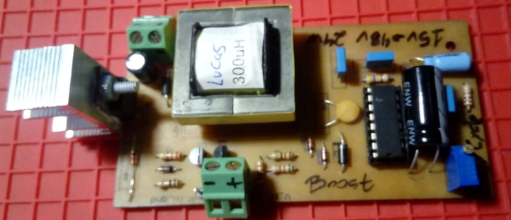
Figura 9. O circuito na placa.

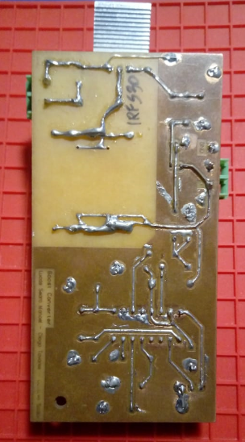
Figura 10. Parte de trás da placa.

APÊNDICE B – Script

